Reichau
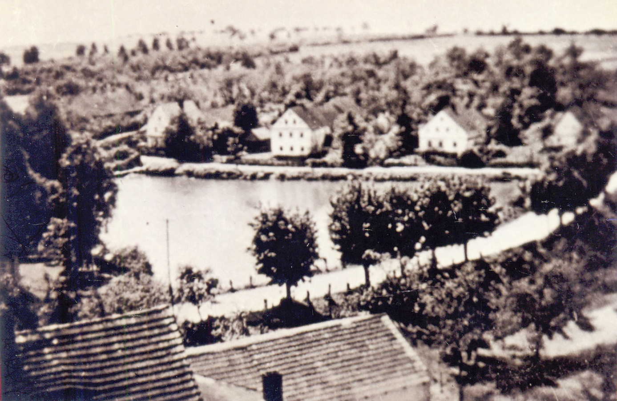
Blick vom Kirchturm
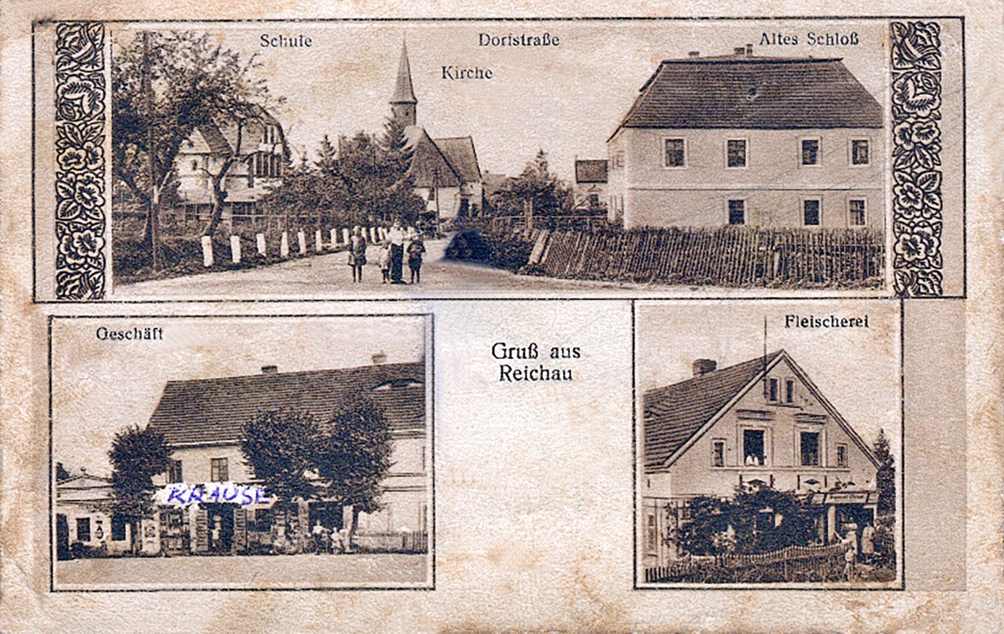
Dorfpartien mit Kirche:
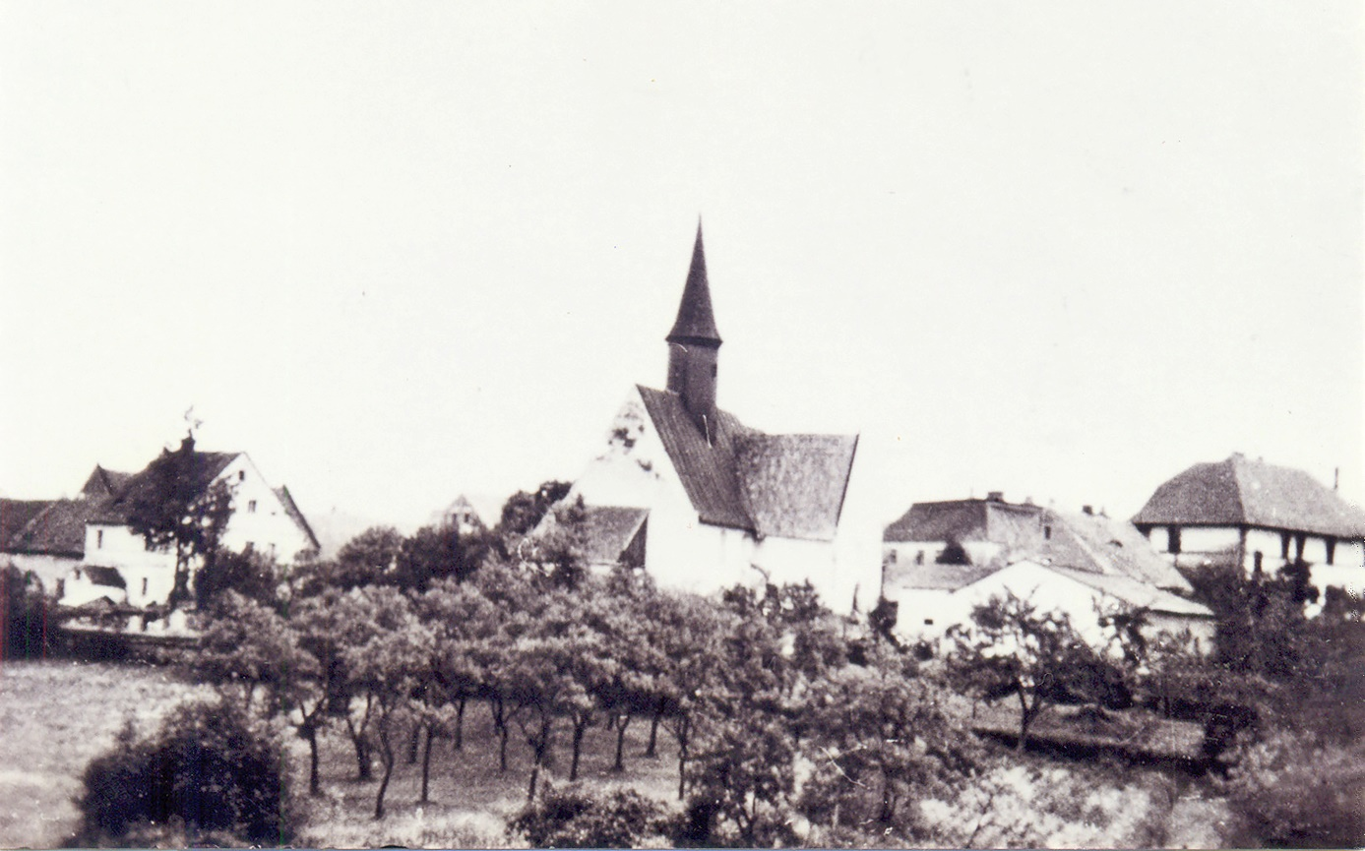

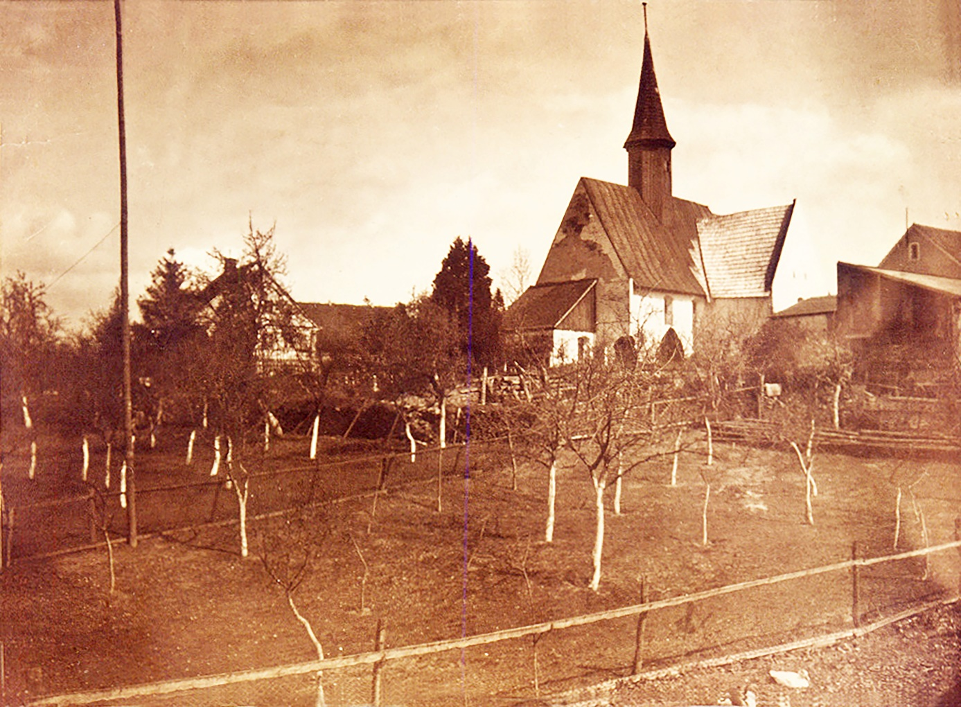
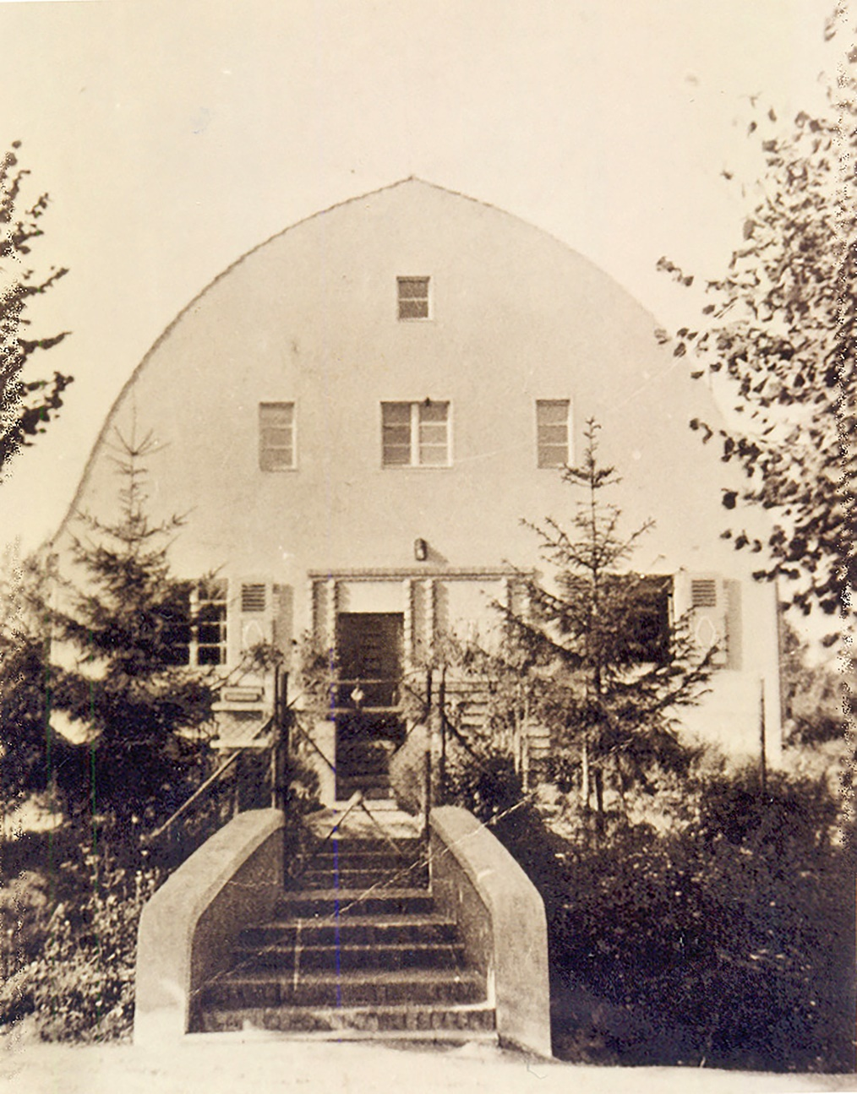
Haus von Kantor May
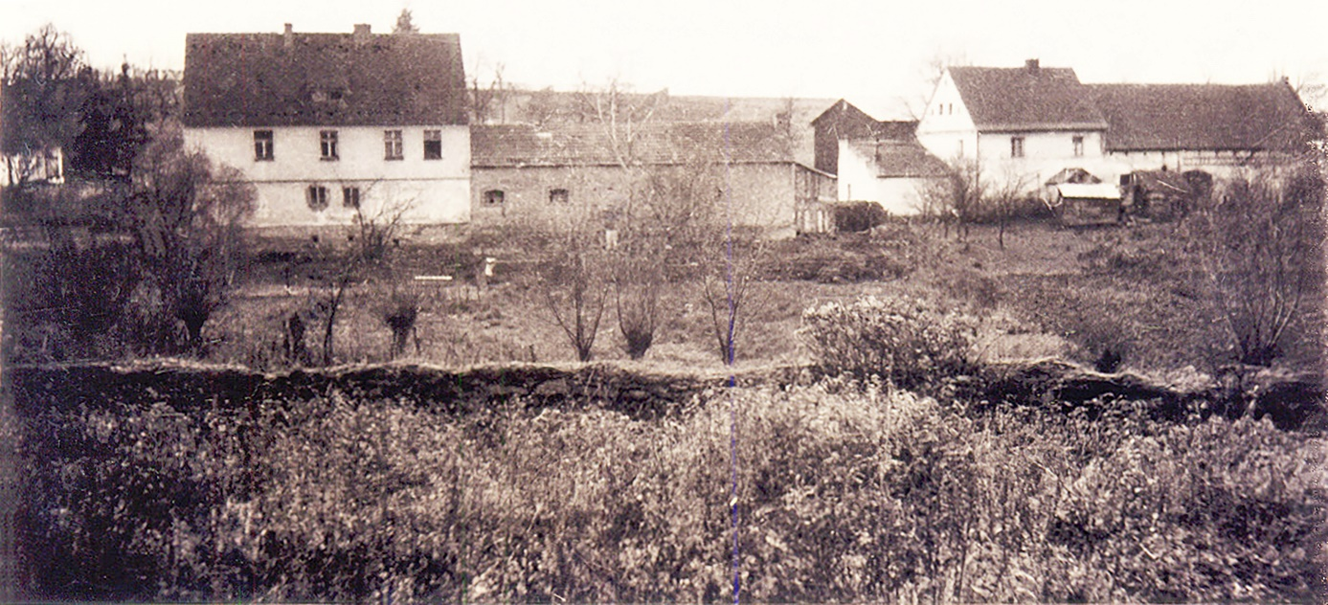
Friedhof bis Vordergrund Mauer, links Bäckerei Schimmel, rechts Wirtschaft Ernst Räbsch
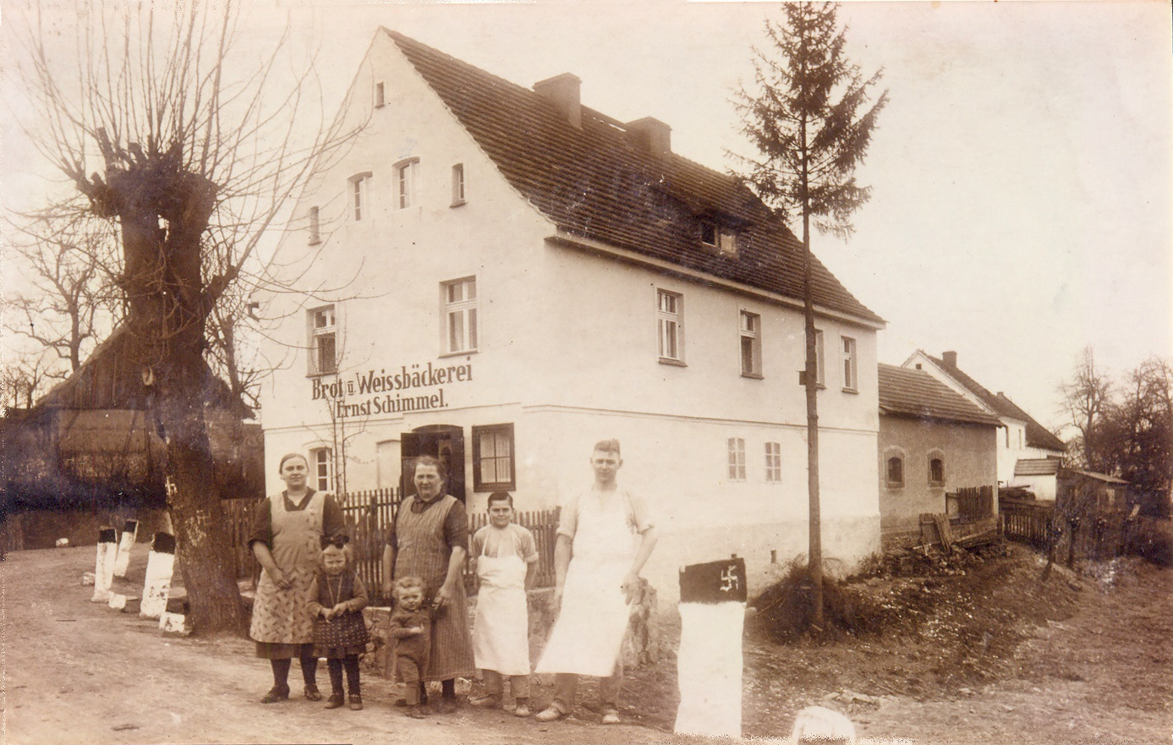
Bäckerei Ernst Schimmel
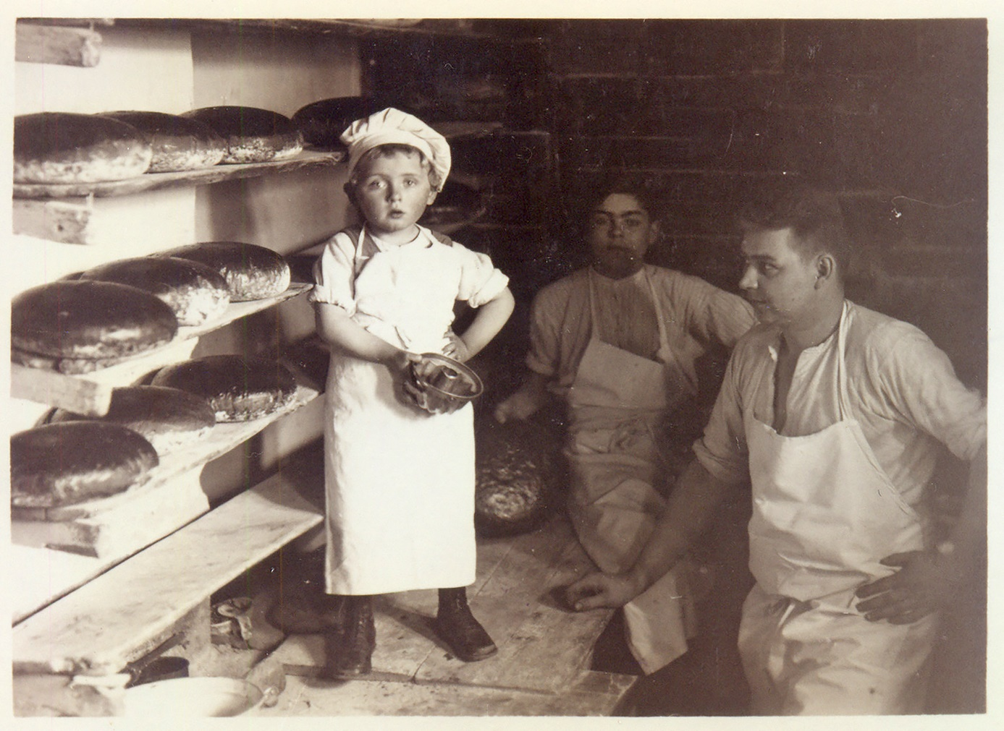
Backstube von Ernst Schimmel
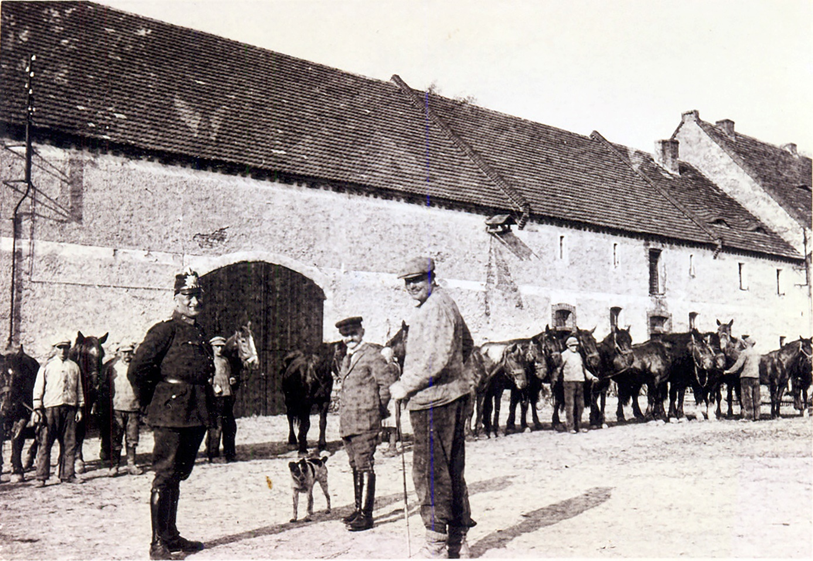
Pferdemusterung 1938 mit Bügermeister Ernst Räbsch (Mitte),
rechts Wachtmeister Nieder aus Siegroth

